**Manual de Usuario Curso: 3K1 Año: 2022**

**SOFTWARE DE REGISTRO DE VENTA DE MUEBLES**

Docente: María Soledad Romero JTP: Oscar Bota

Integrantes:

Legajo: 82620, Apellido y Nombre: Diaz Irazoque Santiago

Legajo: 87347, Apellido y Nombre: Baudino Martin

Legajo: 87265, Apellido y Nombre: Pary Ronald

Legajo: 83306, Apellido y Nombre: Arriaga Valentín

**Manual de usuario**

**Sobre la aplicación:**

La aplicación de Registro de venta de Muebles es un programa concebido para registrar, analizar y presentar informes/gráficos con datos relacionados a la venta de muebles.

Es facial e intuitivo usar este software, asumiendo que el usuario estará ya familiarizado con los términos, conceptos y métodos presentados en este manual. Se pide estudiar detenidamente este documento antes de empezar a usar el software.

En este documento se ofrecerá una visión general de las características de la aplicación y se indican las instrucciones que deben seguirse paso a paso para realizar las diversas tareas.

1. **Contenido del formulario inicial: Login de usuario**

Deberá ingresar su usuario y contraseña para poder acceder al sistema.

El botón **Ingresar** validara sus datos, permitiendo ingresar si estos son correctos.

El botón **Salir** cerrara la aplicación.

1. **Formulario: Principal:**

Una vez validado el usuario se nos presentara el **Formulario Principal**.

Desde acá podemos ingresar a todas las distintas tareas que puede realizar la aplicación. Cada opción se encuentra ubicada en la parte superior.

Para ingresar a una tarea tocamos la opción deseada.

1. **Formulario: Nueva Factura** (**transacción**)

Para ingresar tocamos la opción de **Ventas 🡪 Alta Factura** ubicada en la parte superior.

Se nos abrirá la siguiente ventana:

Este formulario es el mas importante, llegando a realizar la transacción del programa.

Nos permite registrar la venta de un producto (mueble) a un determinado cliente, el cual debe estar registrado en el sistema.

Para empezar, nos pedirá los datos necesarios para el pago, como el tipo de factura a realizar, la fecha en la cual se realizará la venta (automático) y la forma en cual se pagará el producto. Una vez completado estos datos nos permitirá ingresar a la siguiente parte, a la validación del cliente.

Seguidamente nos permitirá validar el cliente:

Deberemos seleccionar el número del documento del cliente que realizara la compra.

Una vez ingresado el número de documento automáticamente nos mostrara su tipo de **DNI**,

**Nombre**, y **Apellido**. Si los datos son correctos presionamos el botón **Fijar Cliente Seleccionado**, el cual nos permitirá avanzar a la siguiente parte, selección del producto.

En caso de que no encontremos el cliente deseado, presionamos el botón **Registrar Nuevo Cliente**, el cual nos abrirá el formulario de alta de cliente, para así poder registrar un cliente nuevo y posteriormente volver al formulario de Nueva Factura.

Selección del producto:



 : Se deberá ingresar un id de producto el cual se buscará en la base de datos.

: Este botón realizara la búsqueda según el id de producto ingresado en la anterior parte.

Una vez que encuentre el producto, nos mostrara su **Descripción** y **Precio** en las casillas correspondientes.



: Acá ingresamos la cantidad deseada a comprar del producto seleccionado. Luego, automáticamente se nos calculara el total a pagar por producto, según la cantidad ingresada, y se nos reflejara en la casilla **Total**.

El botón **Agregar** nos permitirá agregar el producto a la lista de compra (grilla), en el cual nos muestra la siguiente información del producto:

Cantidad: cantidad de producto a comprar.

ID: id del producto seleccionado.

Producto: descripción del producto, que tipo de mueble es, en este caso una mesa ratona.

Precio: precio del producto seleccionado.

Subtotal: cantidad a pagar según el producto seleccionado y la cantidad.

Una vez que el producto haya sido agregado a la lista, podremos elegir otro producto y agregarlo.

Por último, tendremos 3 botones para finalizar la tarea:

La casilla **Total**, nos mostrará el total que deberá pagar el cliente por todos los productos seleccionados.

El botón **Agregar**, confirma la compra, realizando con éxito la transacción. Posteriormente cerrara la aplicación.

En la base de datos, se agregará una nueva factura en la tabla de Facturas, con su respectivo detalle en la tabla DetalleFactura.

Si se dio de alta un cliente nuevo en la validación del cliente, este también se agregará a la base de datos en la tabla de Clientes.

Y, por último, en la tabla de Productos, en su atributo stock, se reducirá la cantidad disponible de este, esto dependiendo de la cantidad que fue comprada por el cliente.

El botón **Cancelar**, nos borrara todos los datos llenados previamente, llegando a cancelar la compra del cliente, y, por ende, la transacción. Al presionar este botón se nos volverá a la primera parte, la parte de la factura, dejando disponible a llenar el tipo de factura y forma de compra, iniciando así una nueva venta y transacción.

El botón **Salir**, previamente pidiéndonos una confirmación, nos cancelará la venta si anteriormente no presionamos el botón de **Agregar** para confirmar la venta, y posteriormente se cerrará la aplicación.

En caso de que se haya realizado la venta, y se presiona el botón salir, solo se nos cerrara la aplicación.

1. **Reporte Productos Vendidos**

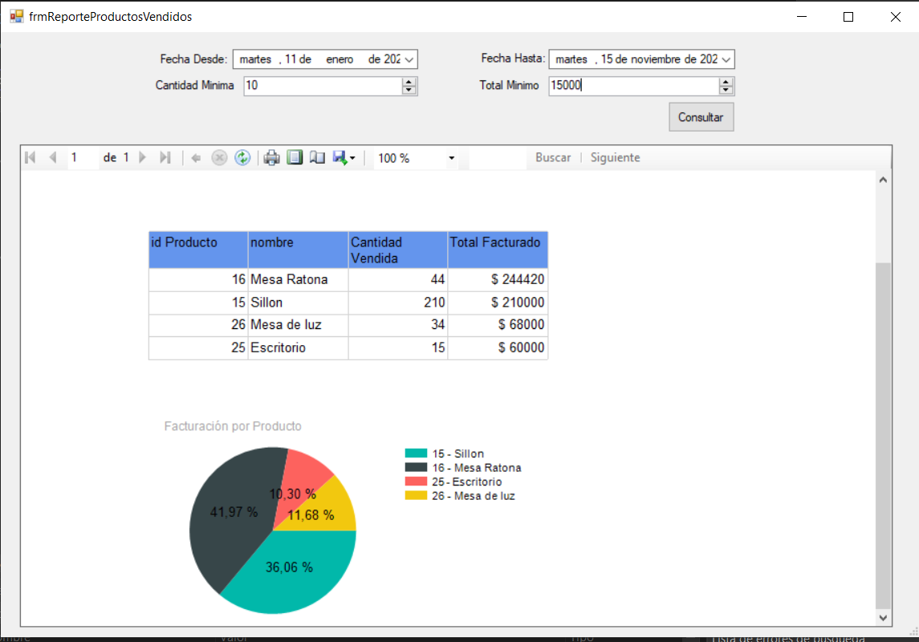

Este reporte nos brinda la información de los productos vendidos, detallando la cantidad de cada uno que vendimos en un determinado periodo de tiempo, junto con el total facturado. Permite elegir el periodo de tiempo en el que queremos buscar las ventas, así como también establecer un mínimo de productos vendidos o un mínimo de total facturado, para evitar traer productos no tan importantes al reporte.

La información se presenta de dos formas, primero una tabla donde está el detalle para cada producto que cumpla con los filtros elegidos previamente, y por debajo un gráfico donde se muestra el porcentaje que abarca cada uno de los productos en el ingreso total (dentro de lo filtrado previamente).

1. **Reportes Clientes con mas Compras**

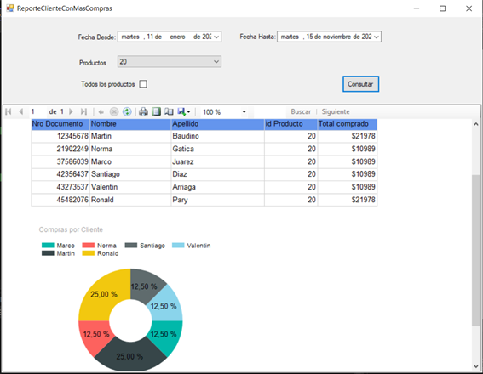

Este reporte nos brinda información de los productos más comprados por los proveedores, mostrando los datos del cliente y la cantidad de dinero que invirtió en cierto producto. Permite elegir el período de tiempo en que queremos buscar las ventas, así como también filtrar por algún producto en específico, para evitar mostrar información de productos que no nos interesan.

La información es presentada de dos formas, primero en una tabla donde vemos datos personales del cliente, el id del producto y el valor total que se vendió a cada cliente. También se presenta en un gráfico donde se puede apreciar qué cliente es el más interesado en este producto de acuerdo con cuanto invirtió en el mismo.

**APRENDIZAJES Y DECISIONES**

Nos decimos por el caso práctico de la guía de GDA “mueblería K-Besa” ya que era un enunciado completo donde apreciamos que podríamos realizar una solución con buena complejidad ya que nos brindaba una transacción, tablas auxiliares, y era un enunciado que no nos resultaría complejo para comprender el funcionamiento cotidiano de esta empresa.

Luego nos encargamos de realizar el modelo relacional de datos de este proyecto, así como también el mapeado a modelo de objetos. Que con el tiempo debimos modificar para cumplir los requisitos de un proyecto más completo.

Aprendimos a utilizar la herramienta GIT para versionado de código. Si bien la herramienta de versionado nos resultó compleja de utilizar en un principio, al final pudimos aprovecharla por completo comprendiendo los beneficios de la misma.

En este punto comenzamos con la programación en .NET C#, lo primero que logramos hacer fue el login y los primeros ABMC de una manera bastante “rústica”.

Con el tiempo fuimos aprendiendo patrones y desarrollo en capas, que nos permitieron desarrollar un código más limpio y organizado. Esto fue a través de patrones dao y singleton, interfaces, y capas de entidad, servicios, datos y recursos.

Más tarde comenzamos con la programación de la transacción, con la que aprendimos a modificar distintas tablas de la base de datos en un solo procedimiento, asegurando las propiedades ACID (atomicidad, consistencia, aislamiento y durabilidad) de las transacciones.

Por último, descargamos y aprendimos a utilizar las extensiones y Nuggets necesarios para realizar reportes y estadísticas que brinden información del uso de nuestro sistema. Logramos realizar reportes con filtros que nos permite exponer información más precisa y útil para el usuario. También hicimos uso de gráficos que nos brindan estas herramientas para presentar la información de una manera más clara.

Como aprendizajes más importantes destacamos:

* El haber trabajado con un proyecto completo de principio a fin, desde fijar una idea hasta la presentación de un trabajo funcional que puede generar un valor real a quien lo utilice.
* Sin dudas mejoramos nuestro trabajo en grupo, al compartir este proyecto donde a veces debíamos trabajar por nuestra cuenta y otras veces podíamos realizar el trabajo juntos. Al tener un error o problema todos nos comprometíamos para buscar una solución y poder presentar el trabajo en tiempo y forma.
* También aprendimos a buscar información importante para el proyecto, o aprender funcionalidades de los programas de desarrollo utilizados a través de internet, algo a lo que no estábamos realmente acostumbrados y que fue necesario para llevar a cabo el proyecto.